**Темпоральная логика и её верификация**

Гусев Виталий

09-335

**Банкомат**

В данной работе описана система работы с банкоматом пользователем. Пользователь может пополнять счёт, снимать деньги со счёта и оплатить счёт.

Атомарные утверждения:

- *CardInTerminal* - Карта в банкомате;

- *Authorized* - Пользователь авторизовался в банкомате;

- *PrintingReceipt* - Распечатка чека;

- *CardBlocked* - Карта заблокирована;

- *MoneyReceived* - Наличные деньги выданы пользователю;

- *MoneyCredited* - Наличные деньги зачислены пользователю;

- *BalanceChanged* - Баланс изменён;

- *BankRequest* - Запрос в банк отправлен;

- *BankResponse* - Ответ банка получен;

- *ErrorOperation* - Ошибка операции.

**Структура Крипке работы с банкоматом пользователем**

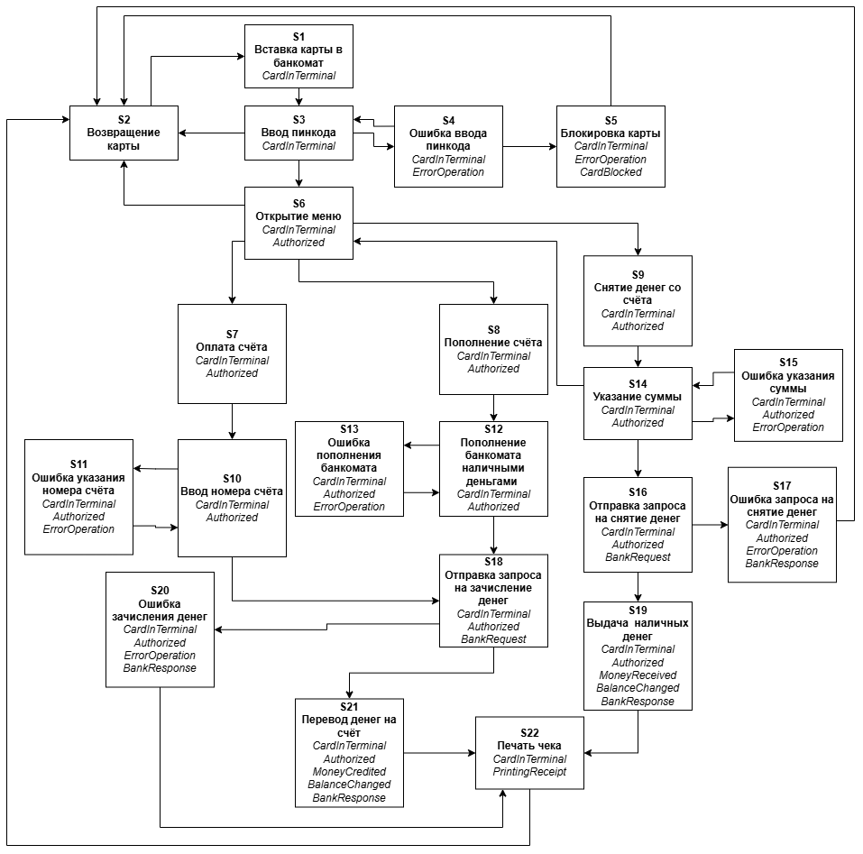

**Описание состояний**

- S1 Вставка карты в банкомат.

В банкомат поступает карта. Далее можно перейти в состояние S2 (Возвращение карты) или S4 (Ввод пинкода).

- S2 Возвращение карты.

Карта выходит из банкомата. Далее идёт переход в S1 (Вставка карты в банкомат).

- S3 Ввод пинкода.

Банкомат ожидает ввод пинкода пользователем для авторизации в системе. Далее можно перейти в состояние S2 (Возвращение карты), S4 (Ошибка ввода пинкода) или S6 (Открытие меню).

- S4 Ошибка ввода пинкода.

Банкомат получил неверный пинкод и отклонил авторизацию клиента. Далее идёт переход в S3 (Ввод пинкода) или S5 (Блокировка карты), если три раза ввели неверный пинкод.

- S5 Блокировка карты.

Банкомат заблокировал карту. Далее идёт переход в S2 (Возвращение карты).

- S6 Открытие меню.

Банкомат отображает возможности использования системы, а именно оплата счёта, пополнение счёта и снятие денег со счёта. Далее можно перейти в S2 (Возвращение карты), S7 (Оплата счёта), S8 (Пополнение счёта) или S9 (Снятие денег со счёта).

- S7 Оплата счёта.

Банкомат получил команду на оплату счёта. Далее идёт переход в S10 (Ввод номера счёта).

- S8 Пополнение счёта.

Банкомат получил команду на пополнение счёта. Далее идёт переход в S13 (Пополнение наличными деньгами банкомата).

- S9 Снятие денег со счёта.

Банкомат получил команду на снятие денег со счёта. Далее идёт переход в S14 (Указание суммы).

- S10 Ввод номера счёта.

Банкомат ожидает ввод номера счёта для дальнейшей оплаты. Далее идёт переход в S11 (Ошибка указания номера счёта) или S18 (Отправка запроса на зачисление денег).

- S11 Ошибка указания номера счёта.

Банкомат получил на вход неверный номер счёта для перевода, который не существует, либо некорректный формат ввода. Далее идёт в состояние S10 (Ввод номера счёта).

- S12 Пополнение банкомата наличными деньгами.

Банкомат ожидает, когда в купюроприёмник положат наличные деньги. Далее идёт в состояние S13 (Ошибка пополнения банкомата) или S18 (Отправка запроса на зачисление денег).

- S13 Ошибка пополнения банкомата.

Банкомат получил некорректные купюры (фальшивые), либо не смог их считать. Далее идёт переход в состояние S12 (Пополнение банкомата наличными деньгами).

- S14 Указание суммы.

Банкомат ожидает ввод суммы для дальнейшего снятия денег. Далее идёт переход в состояние S15 (Ошибка указания суммы), либо в S16 (Отправка запроса на снятие денег).

- S15 Ошибка указания суммы.

Банкомат получил сумму больше, чем хранится на счёте, либо данное количество денег в банкомате отсутствует. Далее идёт в состояние S14 (Указание суммы).

- S16 Отправка запроса на снятие денег.

Банкомат отправляет в банк запрос на снятие денег со счёта пользователя и дальнейшую выдачу. Далее идёт переход в состояние S17 (Ошибка запроса на снятие денег), либо S19 (Выдача наличных денег).

- S17 Ошибка запроса на снятие денег.

Пришёл ответ в банкомат, что произошла внутренняя ошибка банка, из-за которой не удалось списать деньги у клиента. Далее идёт в состояние S2 (Возвращение карты).

- S18 Отправка запроса на зачисление денег.

Банкомат отправляет запрос на зачисление денег на счёт. Далее идёт переход в состояние S20 (Ошибка зачисления денег), либо S21 (Перевод денег на счёт).

- S19 Выдача наличных денег.

Банкомат пересчитывает и выносит деньги из купюроприёмника. Далее переходит в состояние S22 (Печать чека).

- S20 Ошибка зачисления денег.

Банкомат получил ответ, что произошла внутренняя ошибка банка, из-за которой не удалось зачислить деньги. Далее идёт в состояние S22 (Печать чека).

- S21 Перевод денег на счёт.

Банкомат получил информацию от банка, что произошёл перевод денег на счёт. Далее идёт в состояние S22 (Печать чека).

- S22 Печать чека.

Банкомат печатает чек о результате операции. Далее переходит в состояние S2 (Возвращение карты).

**Свойства системы на основе логики CTL**

1. Существует такой путь из начального состояния, где в будущем обязательно будет существовать путь, при котором пользователь сможет деавторизоваться в системе, а до этого будет авторизованным.

2. Не существует такого пути из начального состояния, где в будущем баланс обязательно успешно поменяется без ответа из банка.

3. Существует такой путь из начального состояния, где в будущем обязательно будет существовать путь, при котором банкомат выдаст наличные деньги, а до тех пор наличные деньги не выдаст и запрос из банка получен не будет.

4. Существует такой путь из начального состояния, где в будущем банкомат распечатает чек.

$$Φ_{4}=EF[PrintingReceipt]$$

**Синтаксические деревья**

$$Φ_{1}=EF[E\left[Authorized⋃¬Authorized\right]]$$

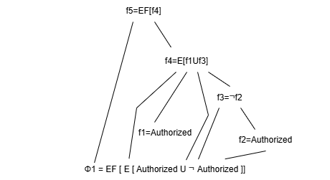

$$Φ_{2}=¬EF\left[BalanceChanged∧¬BankResponse\right]=AG\left[¬\left[BalanceChanged∧¬BankResponse\right]\right]=AG\left[¬BalanceChanged∨BankResponse\right]$$

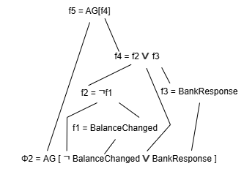

$$Φ_{3}=EF[E\left[\left(¬MoneyReceived∧¬BankResponse\right)⋃MoneyReceived\right]]$$

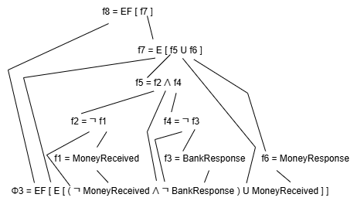

$$Φ_{4}=EF[PrintingReceipt]$$

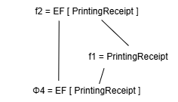

**Проверим выполнимость требований с помощью алгоритма маркировки**

Требование 1.

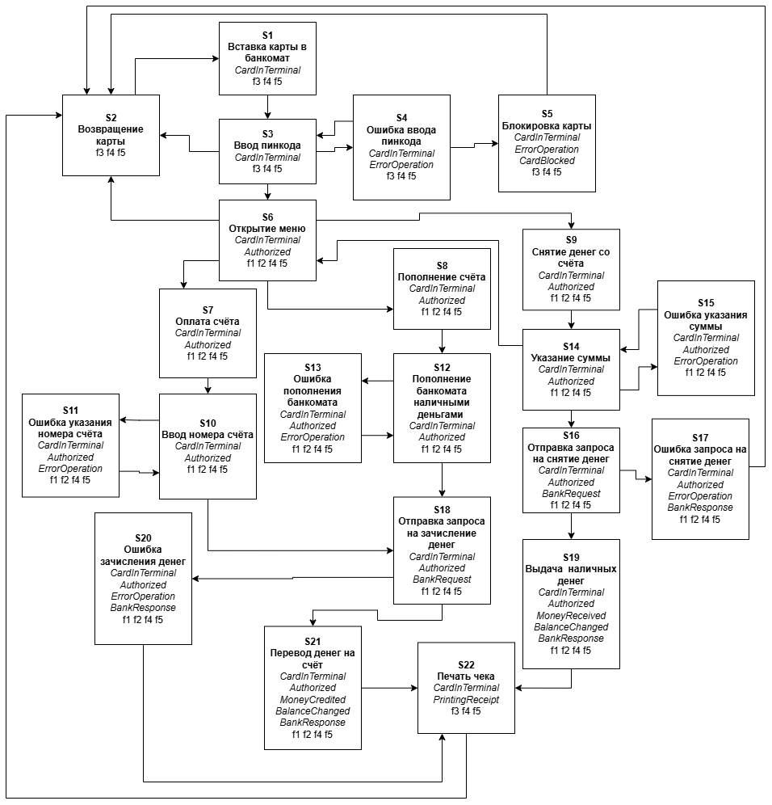

$$Φ_{1}=EF[E\left[Authorized⋃¬Authorized\right]]$$

$$f1=Authorized$$

$$f2=Authorized$$

$$f3=¬Authorized$$

$$f1=E[f1⋃f3]$$

$$f5=EF[f4]$$

**f5 есть в S1 => требование Ф1 выполняется.**

Требование 2.

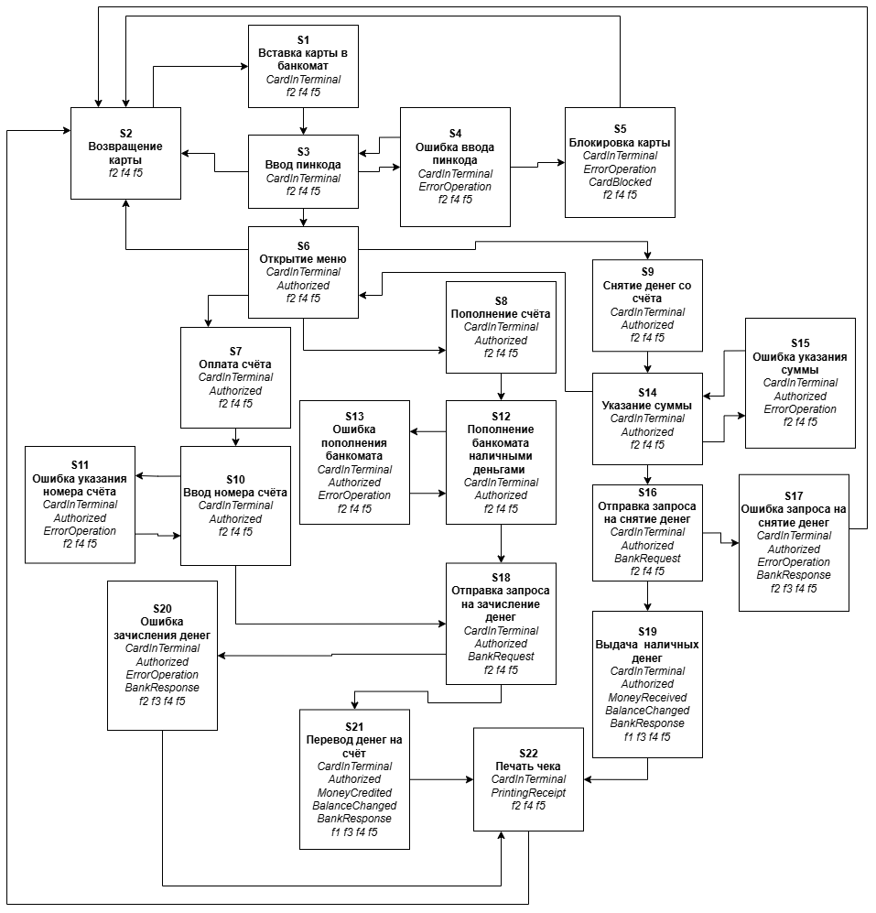

$$Φ_{2}=¬EF\left[BalanceChanged∧¬BankResponse\right]=AG\left[¬\left[BalanceChanged∧¬BankResponse\right]\right]=AG\left[¬BalanceChanged∨BankResponse\right]$$

$$f1=BalanceChanged$$

$$f2=¬f1$$

$$f3=BankResponse$$

$$f4=f2∨f3$$

$$f5=AG[f4]$$

**f5 есть в S1 => требование Ф2 выполняется.**

Требование 3.

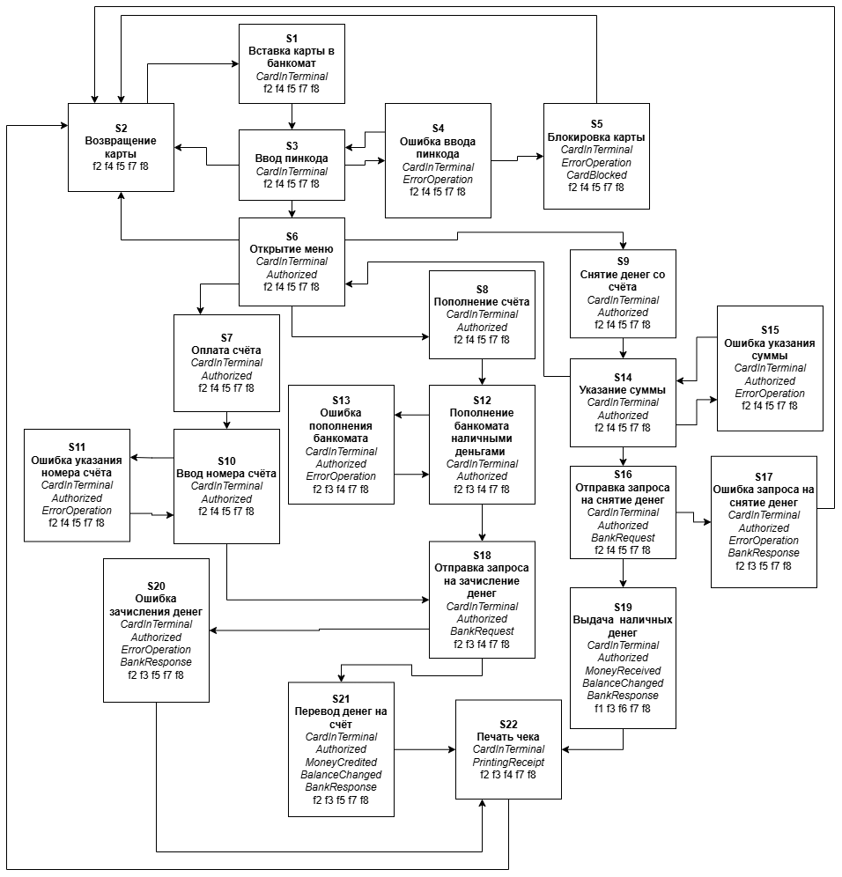

$$Φ_{3}=EF[E\left[\left(¬MoneyReceived∧¬BankResponse\right)⋃MoneyReceived\right]]$$

$$f1=MoneyReceived$$

$$f2=¬f1$$

$$f3=BankResponse$$

$$f4=¬f3$$

$$f5=f2∧f4$$

$$f6=MoneyReceived$$

$$f7=E[f5⋃f6]$$

$$f8=EF[f7]$$

**f8 есть в S1 => требование Ф3 выполняется.**

Требование 4.

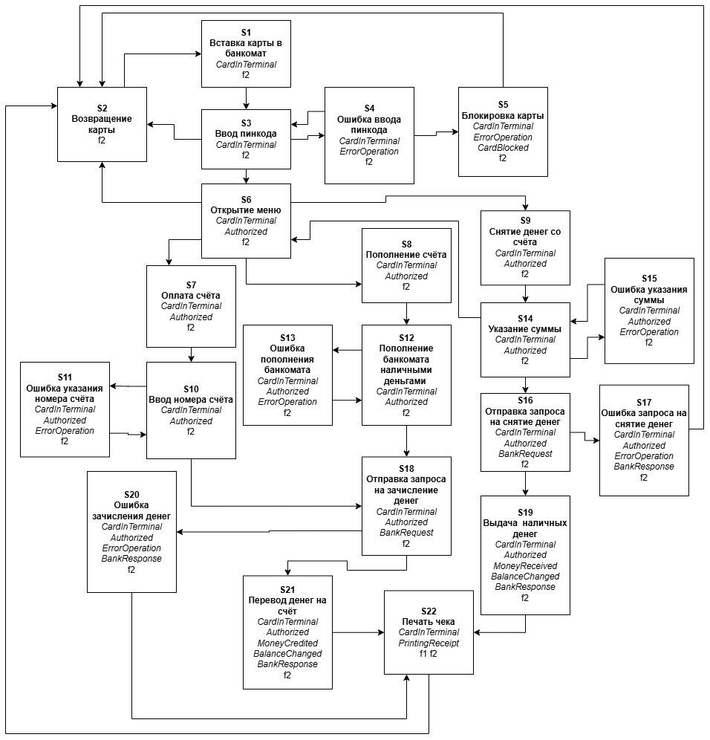

$$Φ_{4}=EF[PrintingReceipt]$$

$$f1=PrintingReceipt$$

$$f2=EF[f1]$$

**f2 есть в S1 => требование Ф4 выполняется.**